Viernes
04
de Diciembre

Primero de Primaria
Matemáticas

¿Cuánto tengo que pagar?

Aprendizaje esperado: Lee, escribe y ordena números naturales hasta 100.

Énfasis: Formar agrupaciones de 10 para contar una colección de hasta 30 elementos.

¿Qué vamos a aprender?

Leerás, escribirás y ordenarás números naturales hasta 100.

Formarás agrupaciones de 10 para contar una colección de hasta 30 elementos.

En esta sesión utilizarás: Cuaderno, lápiz, lápices de colores, goma y sacapuntas. Y por supuesto también necesitarás tu libro de texto Matemáticas.
https://libros.conaliteg.gob.mx/20/P1MAA.htm#page/1

¿Qué hacemos?

Un alumno de nombre Ramón quiso compartir que tiene algunos ahorros en monedas de un peso y 10 pesos; y quiere comprar un trompo, él quiere que le ayudes a encontrar diferentes maneras de pagar.

El trompo cuesta $15 y Ramón tiene 20 monedas de un peso y una moneda de 10 pesos. ¿Cómo puede pagar?

Estos son las opciones que dieron Julia y Carlos:

- Julia de Guerrero dice: Ramón puede pagar con 15 monedas de un peso el trompo.
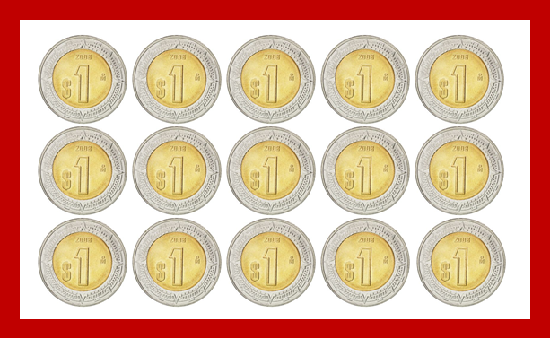

- Carlos desde Campeche dice: Ramón puede pagar con su moneda de a 10 pesos y con 5 monedas de un peso.

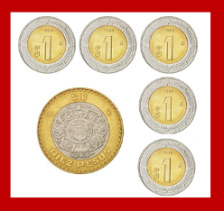

Analizando ambas propuestas, quedaría de la siguiente forma:

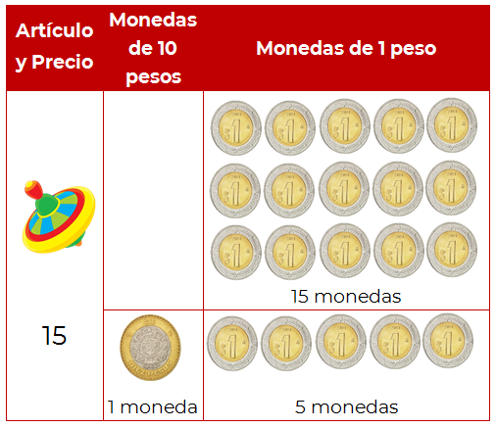

Las ideas de Julia y Carlos fueron excelentes opciones para que Ramón pueda tener ese trompo que tanto le gusta.

Es momento de trabajar con tu libro de texto Matemáticas, ábrelo en la página 66.

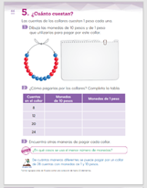

En una papelería, venden cuentas para elaborar collares, cada cuenta cuesta un peso. En el recuadro de tu libro, debes de dibujar las monedas de 10 pesos y de un peso que utilizarías para pagar ese collar.

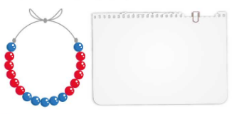

Te invito a ver respuestas de algunos alumnos:

Diana dice que se pueden pagar con 17 monedas de un peso:

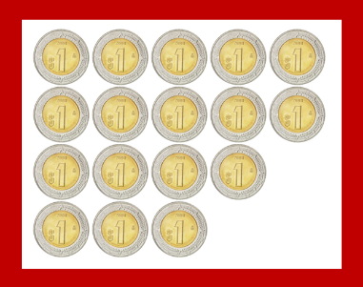

Sergio dice que se puede utilizar una moneda de 10 pesos y 7 monedas de un peso.

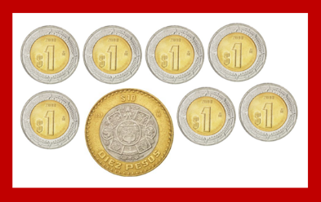

Aunque parece que son menos monedas, la moneda grande vale 10 pesos, y representa el mismo valor de 10 monedas de un peso, entonces ahí también hay 17 pesos.

Observa otras posibilidades, imagina collares con diferente número de cuentas. ¿Cómo pagarías por los collares?

Revisa la tabla de la página 66.

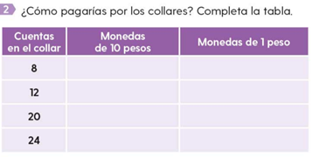

Empieza por el primero, según la tabla, se trata de un collar de ocho cuentas. ¿Cuántas monedas de 10 pesos necesitas y cuántas de un peso?

- Yanet de Puebla dice: “Si el collar tiene 8 cuentas, cuesta 8 pesos; no se necesitan monedas de $10, sólo monedad de 1 peso”.

Yanet tiene razón, la moneda de $10 vale más que los 8 pesos, así que necesitaríamos ocho monedas de un peso.

Segundo collar con 12 cuentas.

- Samuel de Michoacán dice: “Como el segundo collar tiene 12 cuentas, se puede pagar con una moneda de $10 y con dos monedas de $1”.

Muy bien, Samuel, se puede pagar así. Anota las respuestas en tu tabla.

Para el siguiente collar que es de 20 cuentas:

- Nayeli de Coahuila dice: “Como el collar tiene 20 cuentas, puedo pagar con dos monedas de $10. Pero también puedo dar una moneda de $10 y 10 monedas de $1.

Nayeli, ofrece dos posibles respuestas. Con la primera respuesta utilizas dos monedas y con la segunda, utilizas 11 monedas. ¿Qué te parece si escribes la respuesta con la que utilizas menos monedas?

¡Muy bien! Ahora el último collar que tiene 24 cuentas.

- Patricio quien vive en Guanajuato, dice: “Podemos pagar con dos monedas de $10 y cuatro de $1” ¡Claro!

La respuesta de Patricio. ¿Será la que ocupa menos monedas? Con la respuesta de Patricio solo necesitas 6 monedas, y si solamente usaras monedas de $1 ¿Cuántas monedas necesitarías?

Observa bien tú tabla. ¿Qué cosa puedes observar en ella? Con el número de monedas de cada valor, puedes leer el número otra vez.

Recuerda que las monedas de 10 pesos son los grupos de 10 monedas de un peso que se forman. Por ejemplo, en 24 hay dos grupos de 10 y cuatro pesos sueltos.

A los grupos de 10 se les llama DECENA, no olvides esta palabra nueva, porque la estarás usando en la sesión de matemáticas.

¿De cuántas maneras diferentes se puede pagar un collar de 28 cuentas, usando monedas de 1 y 10 pesos? ¿Se te ocurre alguna forma?

Puedes usar el mayor número de monedas de $10 posible; con dos monedas de $10 ya tienes tus decenas y luego ocho monedas de $1 sumarían 28 pesos. Y así usas la menor cantidad de monedas.

El Reto de Hoy

Juega a ponerle precio a algunos utensilios de cocina y encuentra diferentes maneras de pagar el artículo utilizando monedas de 10 y 1 pesos. Por ejemplo, una taza que vale $17. ¿Cómo la puedes pagar?; o un tenedor que cueste $6. ¿Qué monedas utilizarían para pagarlo?

Solicita la ayuda de un adulto para recortar los tableros de la página 205 de su Libro de Texto Matemáticas, porque vas a utilizarlos en la siguiente sesión.

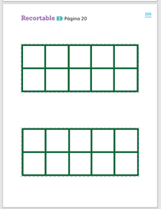

¡Buen trabajo!

Gracias por tu esfuerzo.

Para saber más:
Lecturas
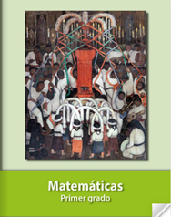
https://libros.conaliteg.gob.mx/20/P1MAA.htm

